Уважаемы пациенты!
В соответствии с требованиями, определенными Правилами предоставления медицинскими организациями платных медицинских услуг (утв. Постановлением Правительства РФ от 11.05.2023 № 736 «Об утверждении Правил предоставления медицинскими организациями платных медицинских услуг, внесении изменений в некоторые акты Правительства Российской Федерации и признании утратившим силу постановления Правительства Российской Федерации от 4 октября 2012 г. № 1006») до заключения договора уведомляем о том, что несоблюдение указаний (рекомендаций) медицинского работника, предоставляющего платную медицинскую услугу, в том числе назначенного режима лечения, могут снизить качество предоставляемой платной медицинской услуги, повлечь за собой невозможность ее завершения в срок или отрицательно сказаться на состоянии здоровья.

В соответствии с требованиями Федерального закона «Об основах охраны здоровья граждан в Российской Федерации» от 21 ноября 2011 г. № 323-ФЗ информируем о возможности получения медицинской помощи в рамках программы государственных гарантий бесплатного оказания гражданам медицинской помощи и территориальных программ государственных гарантий бесплатного оказания гражданам медицинской помощи.

ИП Трестер Т.В. не участвует в программе государственных гарантий бесплатного оказания гражданам медицинской помощи.

По вопросам, связанным с оказанием медицинской помощи по программе государственных гарантий бесплатного оказания гражданам медицинской помощи, Вы можете обратиться в Территориальный фонд обязательного медицинского страхования (ТФОМС) Территориальный фонд обязательного медицинского страхования (ТФОМС) по Тюменской области по адресу: 625000 г. Тюмень, ул. Советская, д. 65, корп. 2, 6 этаж
Телефон: 8-800-30-200-40 – бесплатная горячая линия (круглосуточно), +7(3452) 59-83-20 (приемная), +7(3452) 59-83-25
Директор Гиберт Юрий Борисович
Сайт: http://tfoms.ru
Режим работы: понедельник-четверг с 9.00 до 18.00 (перерыв на обед с 13.00 до 14.00), пятница с 9.00 до 17.00 (перерыв на обед с 13.00 до 14.00).

ИНФОРМАЦИЯ
ОБ ОФИЦИАЛЬНЫХ РЕСУРСАХ, СОДЕРЖАЩИХ НОРМАТИВНО-ПРАВОВУЮ ИНФОРМАЦИЮ

Наименование ресурса | Содержание ресурса | Ссылка на ресурс | QR-код
«Официальный интернет-портал правовой информации» | В соответствии с законодательством Российской Федерации входит в состав государственной системы правовой информации (ГСПИ).  Портал является сетевым изданием и федеральной государственной информационной системой. Статус Портала как источника официального опубликования правовых актов определен Федеральным законом от 14 июня 1994 г. № 5-ФЗ «О порядке опубликования и вступления в силу федеральных конституционных законов, федеральных законов, актов палат Федерального Собрания», Указом Президента Российской Федерации от 23 мая 1996 г. № 763 «О порядке опубликования и вступления в силу актов Президента Российской Федерации, Правительства Российской Федерации и нормативных правовых актов федеральных органов исполнительной власти», Указом Президента Российской Федерации от 2 апреля 2014 г. № 198 «О порядке опубликования законов и иных правовых актов на «Официальном интернет-портале правовой информации» (www.pravo.gov.ru)», Указом Президента Российской Федерации от 14 октября 2014 г. № 668 «О совершенствовании порядка опубликования нормативных правовых актов федеральных органов исполнительной власти» | https:// www.pravo.gov.ru | 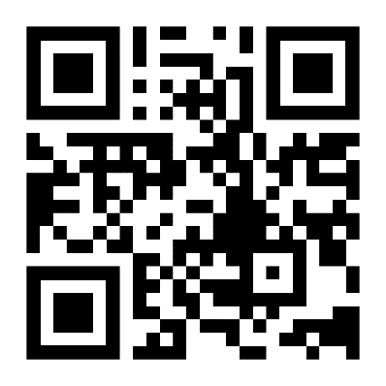
Сайт Министерства здравоохранения Российской Федерации, на котором размещен рубрикатор клинических рекомендаций | Ресурс Минздрава России, в котором размещаются клинические рекомендации, разработанные и утвержденные медицинскими профессиональными некоммерческими организациями Российской Федерации, а также методические руководства, номенклатуры, справочники и другие справочные материалы, связанные с клиническими рекомендациями.  Рубрикатор клинических рекомендаций создан в целях обеспечения доступа медицинских работников к клиническим рекомендациям, разработанным в соответствии с законодательством Российской Федерации и принципами доказательной медицины. | https://cr.minzdrav.gov.ru/ | 